Westland On Stage

Op 16 februari 2017 had ik een ´Doe dag´ van Westland On Stage. Ik ben naar 3 verschillende bedrijven geweest. Ik heb van deze doe dag veel geleerd wat deze bedrijven inhouden wat hun eigenlijk doen in dat vak.

**Bedrijf 1 Kraamzorg&zo:**

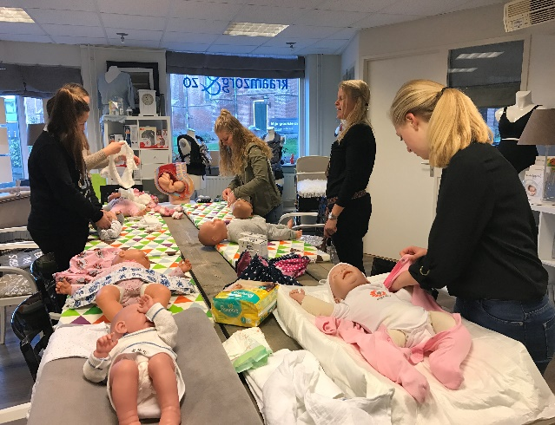Ik begon de ‘Doe dag’ met kraamzorg. Ik kwam daar binnen en werd fijn ontvangen door Monica. We gingen daarna gelijk aan de slag, de helft ging met een andere vrouw mee in de keuken om te leren hoe je een kruik kan maken voor een baby en hoe baby voeding moest maken. En de andere helft ging mee met Monica om te leren hoe je een baby omkleed en hoe je een baby weegt en in bed legt. Ik begon bij Monica. We kregen van Monica allemaal een pop en ze zei: je moet de pop behandelen als een baby dus dat deden we .Ik kreeg goed uitleg van haar hoe ik op de juiste manier een baby kon uitkleden, voor mijn gevoel ging dat best goed! Vervolgens moesten we de baby wegen ze ging uitleggen waarom ze dat doen en hoe vaak ze dat doen. Als je daar klaar mee was mocht je de baby in bed leggen. Alleen de deden het allemaal fout en ze ging uitleggen hoe het moest. Toen we daar klaar mee waren mochten we naar de andere vrouw. Daar mochten we zelf een kruik maken voor de baby en mochten we dat in het bedje leggen. Als we daar klaar mee waren gingen we een fles maken voor een baby ze ging ons een paar tips geven en daar heb ik veel aan gehad! Ik heb geleerd daar hoe je een baby op de juiste manier moet verzorgen.

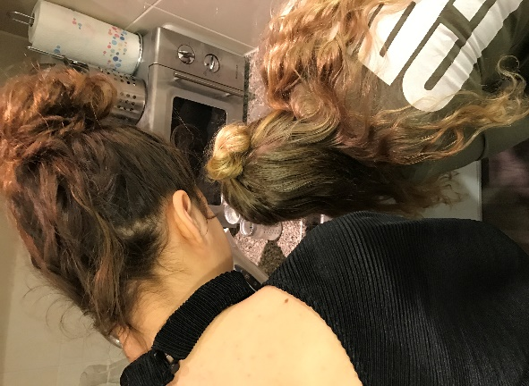

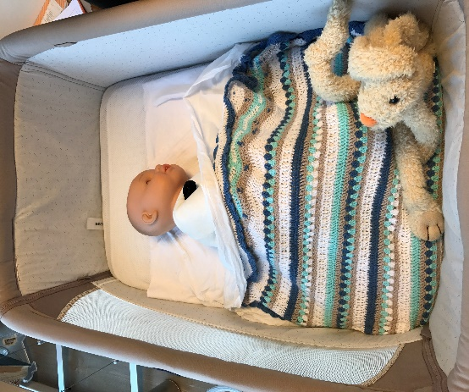

**Bedrijf 2 kinderdagverblijf OkiDoki:**

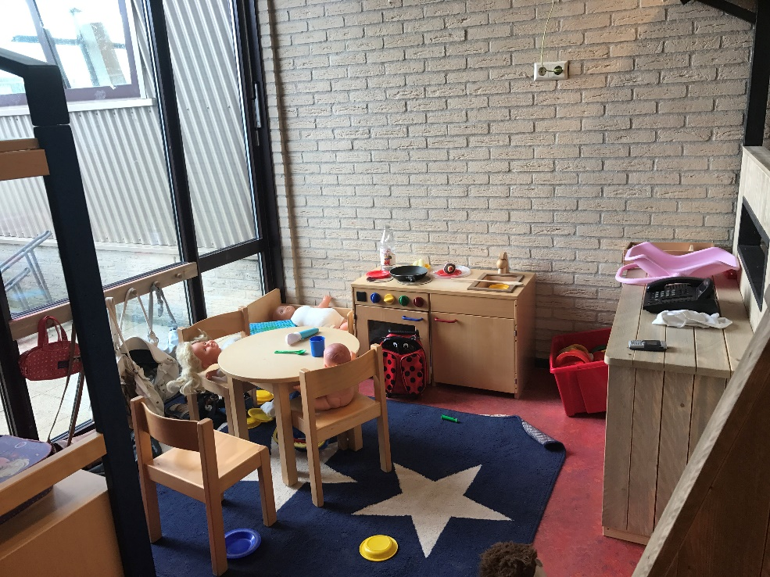Toen ik naar Westland On Stage ging wou ik sowieso naar een kinderdag verblijf. En ik vond OkiDoki een leuke kinderdagverblijf om te gaan te bezoeken. We werden vriendelijk begroet door een vrouw die ook daar werkt. We gingen in een kantoortje zitten en ze ging aan ons vertellen wat we gingen doen en hoe het in zijn werk gaat bij OkiDoki. Ze vertellende ook dat bij elke OkiDoki anders in zijn werk gaat. Nadat ze klaar was met vertellen mocht ik gelijk aan de slag bij de peuter groep. De groep heette ‘Barbara’. Ik werd fijn ontvangen en mocht gelijk aan de slag met de kinderen, ze gaf me veel tips en zei ook wanneer ik iets goeds deed. Ik kwam precies op een tijdstip dat de kinderen mochten gaan eten. Ik mocht de boterhammen van de kinderen smeren. De kinderen gingen met me praten en ik kletste gezellig mee. Het was een super leuke groep en de tijd ging zo voorbij. Toen ik klaar was gingen we nog naar het kantoortje waar we eerst zaten en gingen praten hoe het ging en wat we der van vonden. Als slot moesten we een formulier in vullen wat we de van vonden en wat we der van geleerd hebben. Ik heb het harstikken naar me zin gehad daar en ik zou het zo over doen!

Speelhoekje van de kinderen bij de OkiDoki

**Bedrijf 3 Prins Orchidee:**

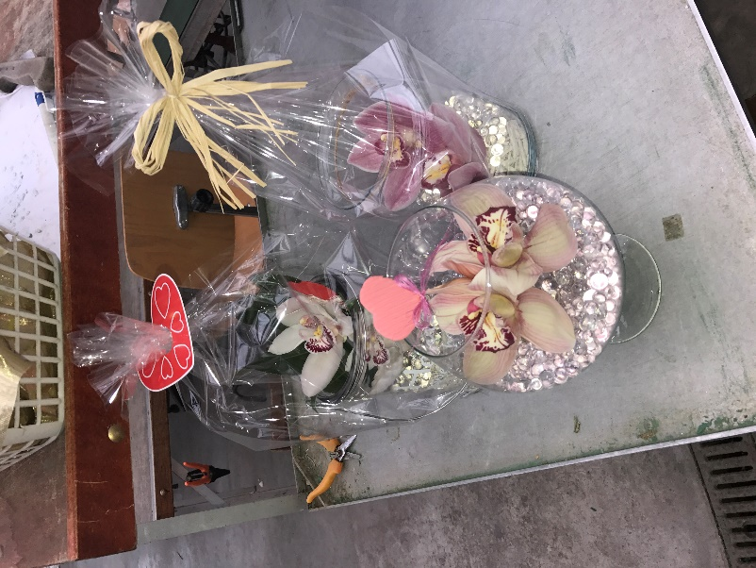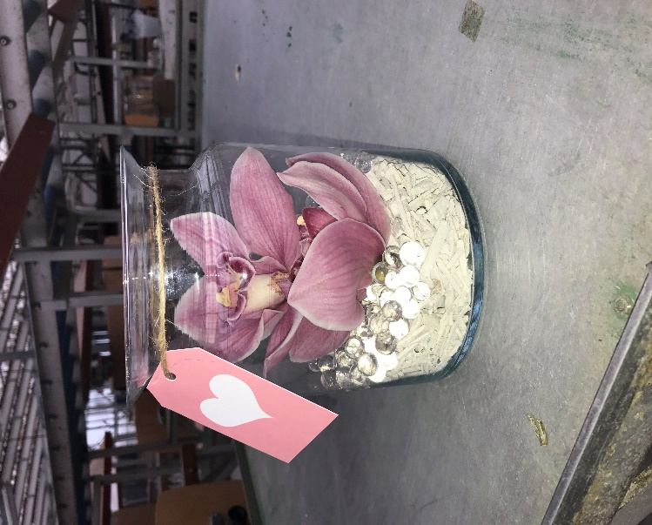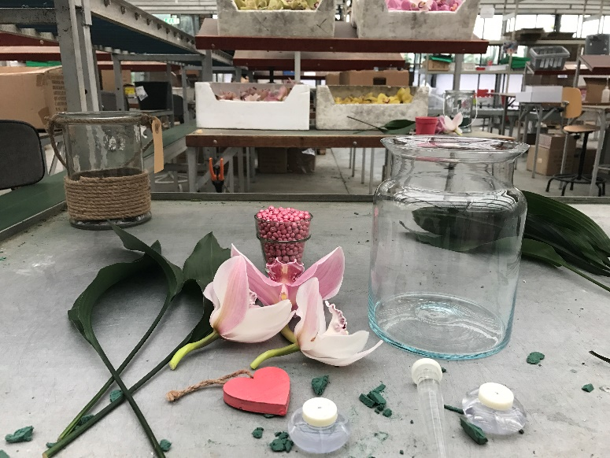Voor mijn derde Bedrijf heb ik gekozen voor Prins Orchidee. Dit bedrijf houd in: ze maken stukjes van orchideeën en verkopen ze aan andere bedrijven in allemaal soorten landen bedrijven. We kwamen aan bij het bedrijf en we werden weer super fijn begroet en we hebben aan elkaar voorgesteld. We kwamen binnen en ze vertelde aan ons wat ze doen bij het bedrijf en wat he vak precies inhoud. Toen ze klaar was met vertellen gingen e naar boven toe en stonden der allemaal mooie glazen potten waar ze normaal gesproken een mooi bloemen stukje van maken. Ze zei tegen ons dat wij zelf ook een stukje mochten maken en als onderwerp ‘Moederdag’. We kregen een andere vrouw die ons ging begeleiden met het stukje maken. We mochten bijna alles gebruiken en alles uitproberen en ze gaf ons ook tips hoe je het beter zou kunnen doen. Ik heb geleerd bij dit bedrijf dat altijd naar je klant moet luisteren wat diegene wilt en niet je eigen wil gaan als het daarom gaat. Ik heb het hartstikke naar mijn zin gehad.